**ANTALYA**

**Tarihçe**

[Helenistik](https://tr.wikipedia.org/wiki/Helenistik) dönemde [Bergama Kralı](https://tr.wikipedia.org/wiki/Bergama_Krall%C4%B1%C4%9F%C4%B1) [II. Attalos](https://tr.wikipedia.org/wiki/II._Attalos) (MÖ 159-138), askerlerine "Gidin ve bana yeryüzündeki cenneti bulun" der. Askerlerinin gösterdiği yeri beğenen II. Attalos, bölgenin stratejik önemini dikkate alarak buraya bir liman şehri kurdurur ve kent, kurucusu Attalos'un adına binaen "Ataleia" olarak adlandırılır. Ateleia **"Attalos Yurdu"** anlamına gelmektedir.

Antalya ve çevresinde, asırlardır süzülen iki hayat tarzının da mirası vardır. Türkler buraya ilk geldiklerinde yerleşik düzene hemen uymuşlar; köy, kasaba ve şehirler kurmuşlardır. Nüfusun bir kesimi ise Türklerin Anadolu’ya gelmesinden önce olduğu gibi konargöçer hayatı sürdürmüştür.

Deve, koyun gibi hayvanları yetiştirir bunlardan ürettikleri ürünleri, yerleşik halkın ürünleriyle değişerek ya da satarak geçinirlerdi. Et, süt, yağ üretirler, kıl çadır ve doğal kökboyalı kilim dokurlardı. Kışlaklarda dar alanlara tahıl, sebze ekenler bile olurdu. Hatta Osmanlı ordusuna at yetiştiren büyük konargöçer grupları (aşiret, oymak) vardı.

**Doğal Güzellikler**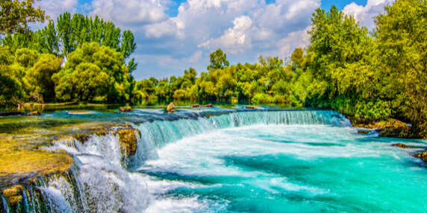

**Manavgat Şelalesi:** Antalya’nın Manavgat ilçesinde yer alır. Muhteşem bir **doğa manzarası**na sahip olan şelalede doğa manzaraları içinde macera yaşamaya imkan veren nehrin, belirli etaplarında **rafting**ve **kano** gibi çeşitli doğa sporları yapılabilmektedir.

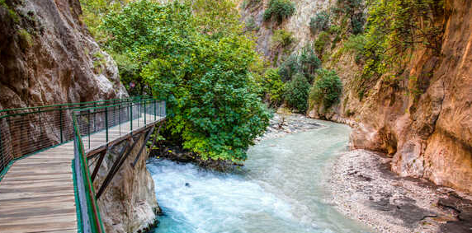**Saklıkent Kanyonu:** Antalya ile Fethiye sınırları arasında konumlanan Saklıkent Kanyonu, toplamda 18 kilometrelik bir uzunluğa sahiptir. Doğa ile iç içe bir gezi planı yapmak istiyorsanız oldukça keyifli vakit geçirebileceğiniz Saklıkent Kanyonu içerisinde kızılçam sedir ve karaçam ağaçlarının oluşturduğu ormanlık alanlar da görülebilmektedir.

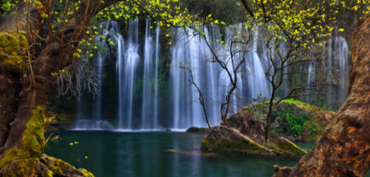

**Kurşunlu Şelalesi Tabiat Parkı: Antalya’nın Aksu ilçesi sınırlarında yer alır. 7 göletin birleşip döküldüğü Kurşunlu Şelalesi, yaklaşık 20 metrelik bir yükseklikten dökülmektedir. Ferahlatıcı etkisiyle ve ortaya çıkan manzarasıyla birlikte Antalya tatilinin vazgeçilmezlerinden olan şelale, 1991 yılında tabiat parkı olarak ziyarete açılmıştır.**

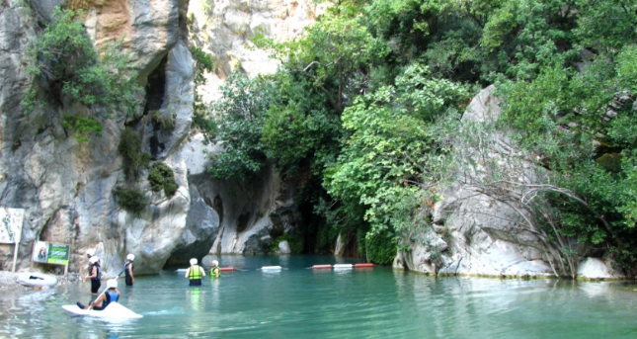

**Göynük Kanyonu: Antalya’nın Kemer ilçesinde bulunur. Çeşitli kaynaklarca dünyanın en iyi 10 uzun mesafe yürüyüş rotasından biri olarak gösterilen Likya Yolu üzerinde yer alır.** **Gölet yemyeşil suları ile etkileyici bir manzara oluşturmaktadır.**

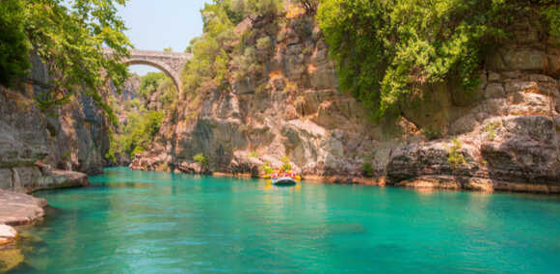

**Köprülü Kanyon Milli Parkı: Manavgat ilçesinin Bozyaka mahallesinde bulunan Köprülü Kanyon Milli Parkı 25 km uzunluğundadır. Doğal güzelliği ile ziyaretçileri etkileyen Köprülü Kanyon Türkiye’nin en popüler rafting alanıdır. Rafting, raft adı verilen botlarla, debisi yüksek nehirlerde yapılan eğlenceli ve heyecan verici bir nehir sporudur.**

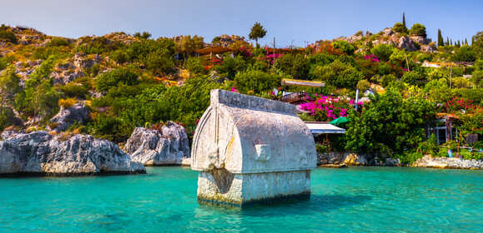

**Kekova Adası: Antalya’nın Demre ilçesinde yer almaktadır.** **Akdeniz tatilinde hem deniz keyfi yapabileceğiniz, hem de tarihi geziler düzenleyebileceğiniz Kekova Adası üzerinde herhangi bir yapılaşma bulunmamaktadır. Turkuaz renkli deniziyle birlikte oldukça etkileyici bir görsel şölen sunan adanın etrafında girişleri yasak olan batık antik kentler de yer almaktadır.**

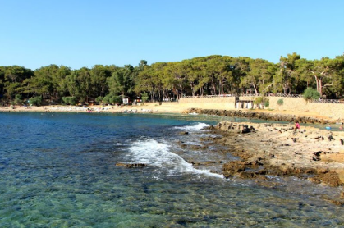

**İncekum Tabiat Parkı: Antalya’nın Alanya ilçesinde bulunmaktadır. Antalya’nın önemli doğal güzellikleri arasında öne çıkmaktadır.Ormanların yeşilliğinin, Akdeniz’in maviliği ile buluştuğu eşsiz bir noktada bulunan park, şehir hayatından uzak ve sakin bir şekilde vakit geçirmek için ideal noktalardandır.**

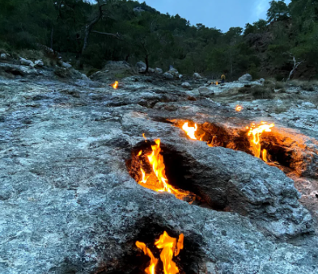**Çıralı Yanartaş: Antalya’nın Kemer ilçesinde yer almaktadır.** **Kemer’in doğal güzelliklerinden olan Çataldağ’ın eteklerinde yer alan Çıralı Yanartaş, oldukça etkileyici özelliklere sahiptir. Tepesinde bulunan kayalıkların arasında devamlı yanmakta olan metan gazının görülebildiği bölgede 24 saat ateş yanmaktadır.**

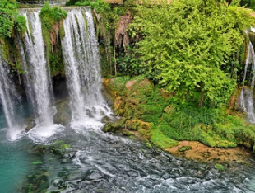

**Düden Şelalesi: Düden Şelalesi büyüleyici doğal güzelliği sebebiyle Antalya’nın en çok ziyaret edilen turizm merkezlerinden birisidir. M.Ö 334 yıllarında bir rivayete göre komutan büyük İskender Pamfilya bölgesini fethe giderken atlarını burada suladığı söylenmektedir. Aşağı ve Yukarı Düden olmak üzere 2 adet şelale vardır.**

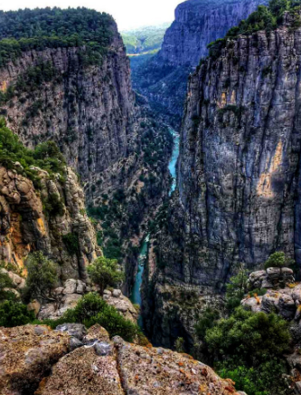

**Tazı Kanyonu: Antalya ilinin Manavgat ilçesinde yer alan bir kanyon vadidir. Köprülü Kanyon Milli Parkı sınırları içerisinde bulunan Tazı Kanyonu, Köprüçay Akarsuyunun vadiyi aşındırması ile oluşmuştur. Kanyonun oluşumunun buzul çağına dayandığı tahmin edilmektedir. Buz kütlelerinin birbirinden ayrılarak erimesi ve büyük bir enerji ile erozyon yaratarak vadilere kendini salması sonucunda, kireçli olmayan bölgelerde kalker kayalarının içlerini oyarak oluşmuştur. Kanyonun uzunluğu 4 kmdir.**

**Tarihi Yerler**

Kaleiçi, Eski Antalya Evleri, Yivli Minare, Şehzade Korkut Camii, Karatay Medresesi, Perge Antik Kenti, Karain Mağarası, Hadrian Kapısı, Phaselis Antik Kenti, Phaselis, Aspendos Tiyatrosu, Xanthos Antik Kenti, Sillyon Antik Kenti, Alanya Kalesi, Myra Antik Kenti, Apollon Tapınağı, Olympos Antik Kenti gibi birçok kültür mirasına sahiptir.

**Tarım ve Hayvancılık**

Antalya bölgesinin verimli topraklarında çeşitli tarım ürünleri yetişmektedir. Tarım ürünleri içinde en çok buğday, arpa ve yulaf yetişmektedir. Ayrıca pamuk, susam, soğan, yer fıstığı, nohut, 35 bin hektar üzerinde sebze yetişmektedir. Seracılıkta en ileri olan ilimizdir. 32 bin hektarlık seralarda domates, biber, fasulye, patlıcan, hıyar, kavun ve karpuz yetiştirilir. Yurt içi ve dışında satılır. Meyvecilikte Antalya çok ileridir. En çok muz, portakal yetişen ilimiz Antalya’dır. Ayrıca elma, armut, erik, ayva, şeftali, kayısı, üzüm, iğde, keçiboynuzu, kızılcık ve diğer meyveler yetişmektedir. Mandalina, limon, greyfurt Antalya’nın başta gelen gelir kaynağıdır, turunçgil üretiminin yanı sıra zeytincilikte oldukça gelişmiştir.

Antalya bölgesi, sahip olduğu iklim özellikleri zengin bitki örtüsü, yaban hayatının zenginliğini de beraberinde getirir. Geyik, tilki, sansar, sincap, alageyik, yabankeçisi, çakal, sırtlan, kurt, ayı, keklik, bıldırcın, üveyik, yaban güvercini, çulluk, turaç, karatavuk, sarıasma ve turna ilin başlıca yaban hayatını oluşturmaktadır.

**Ulaşım**

**Antik Side’ye dilerseniz sahil yolundan yürüyerek ya da tesisimizin yakınında bulunan durak ile toplu taşıma araçlarını kullanarak ulaşabilirsiniz. Ayrıca, Antalya’nın diğer doğal ve kültürel miraslarını görmek için Manavgat Merkeze ulaşıp buradan Belediye’nin toplu taşıma araçları ile dilediğiniz konuma gidebilirsiniz.**

**Pazarlar**

Bölge halkının alışveriş yapması Manavgat merkezde de haftanın her günü pazarlar kurulmaktadır. Bu pazarda hem tekstil ürünleri hem de bölgeye has gıda ürünleri satılmaktadır. Merkezde kurulan pazarlara tesis yakınında bulunan duraklardan toplu taşıma araçlarını kullanarak ulaşabilirsiniz. Şehir merkezine geldikten sonra, Pazartesi ve Perşembe Pazarlarına yürüyerek ulaşabilirsiniz. Çarşamba, Cumartesi ve Pazar Pazarları için yine Belediyenin toplu taşıma araçlarını kullanarak ulaşabilirsiniz.

**Atatürk**

Ulu önderimiz Mustafa Kemal Atatürk, Türkiye Cumhuriyeti’nin kurucusu ve ilk Cumhurbaşkanıdır.

1881 yılında Selanik’te doğmuştur. Annesi Zübeyde Hanım, Babası Ali Rıza Efendi’dir.

Askeri eğitiminin ardından, vatan topraklarının işgal edilmeye başlanması üzerine 19 Mayıs 1919 yılında Samsun’a çıkarak milli mücadeleyi başlatmıştır. Türkiye Büyük Millet Meclisinin açılışı ile Meclis ve Hükümet başkanı seçilmiştir. Ardından, Sakarya Savaşı’nın kazanılması ile Gazilik ve Mareşallik unvanı almıştır. 1923 yılında cumhuriyetin ilan edilmesi ile Türkiye Cumhuriyetinin ilk Cumhurbaşkanı olmuştur. 10 Kasım 1938 yılında bedenen aramızdan ayrılmıştır.

**Milli ve Dini Değerler**

23 Nisan Ulusal Egemenlik ve Çocuk Bayramı, 19 Mayıs Atatürk’ü Anma Gençlik ve Spor Bayramı, 30 Ağustos Zafer Bayramı ve 29 Ekim Cumhuriyet Bayramı gibi coşkuyla kutlanan milli bayramlarında saygı duruşu eşliğinde okunan İstiklal Marşımız da milli değerlerimiz arasındadır. İstiklal Marşımız, Mehmet Akif Ersoy tarafından kaleme alınmıştır, Türkiye Büyük Millet Meclisi tarafından 12 Mart 1921’de kabul edilmiştir. Daha sonra Osman Zeki Üngör tarafından bestelenmiştir.

Ramazan Bayramı ve Kurban bayramı ise dini değerler arasında yer almaktadır.

**Antalya’da Geleneksel El Sanatları ve Zanaatlar** Tarihi boyunca bir kültür havzası olan ve bu özelliğini günümüzde de muhafaza eden Antalya, geleneksel el sanatlarının çeşitliliği ile de dikkat çekmektedir. İlimizde çeşitli tarihlerde gerçekleştirilen alan araştırmaları sonucunda, tespit edilen el sanatlarından bazıları şu şekilde sıralanabilir;

* Ahşap Tekne Yapımcılığı
* Bakırcılık
* Bıçakçılık
* Çalgı Yapımcılığı
* Çan Yapımcılığı
* Çeyiz Sandığı Yapımcılığı
* Çorap Örücülüğü
* Demircilik
* Bardak Fığla Bardağı Yapımcılığı
* Gılamık Dokumacılığı
* Halı Dokumacılığı
* İpek Dokumacılığı
* Kalaycılık
* Kaşıkçılık
* Kilim Dokumacılığı
* Kolan (Çarpana) Dokuma
* Oya Örücülüğü
* Su Kabağı İşlemeciliği
* Yorgancılık

**Yerel Halk Dansları**

Antalya yöresi halk dansları “Teke Folkloru” diye adlandırılan bölgesel bir özelliğe sahiptir. Bölgede müzik alanında olduğu gibi halk oyunlarında da Yörüklerin etkisi ağır basar. Yörenin danslarını; Mengi, Samah, Teke, Kaşık oyunları ve Zeybek gibi, dansçıların birbirlerine tutunmadan yürüttükleri danslar oluşturmaktadır. Antalya’nın doğusundaki ilçelerde ise Konya kaşık havası, Boğaz havaları, Serenler Zeybeği, Anamur Yolları, Silifke’nin Yoğurdu, Cezayir havaları çalınır. Bu oyunlar tek tek veya toplu olarak da oynanır.

**Yerel Yemekler**

**Yörüklerin** beslenme tarzının temelini, hayvancılık ve buğdaydan elde edilen besinler belirler. Kıyı şeridinde az da olsa yaş sebze üretilmesine karşın iç bölgelere gidildikçe buğday ve kuru sebze ağırlık kazanır. Antalya’da dünya mutfaklarının tamamına turistik otel ve lokantalarında bulmak mümkündür. Yöreye has yerel yemekler şunlardır: Saç kavurması, Tandır kebabı, Kölle (buğday, fasulye, nohut ve bakla haşlaması), Domates civesi, Hibeş, Arapaşı

**Şenlikler ve festivaller**

Antalya'da çeşitli dönemlerde festivaller ve şenlikler düzenlenmektedir. Bu festivaller genelde Antalya'nın yüksek kesimlerinde yaylalardaki yaz şenlikleridir (Feslikan Yaylası Festivali, Söbüce Yaylası Şenliği, Alanya Şenlikleri gibi). Bunun yanında Elmalı yöresinde Alevi-Bektaşi-Türkmen kültürü yaşayan halk da şenlikler düzenlerler (Abdal Musa Şenlikleri gibi).Antalya'da yerel ölçekte olduğu gibi ulusal ve uluslararası ölçekte festivaller de düzenlenmektedir. Ulusal ölçekte en büyük festival 2010 yılında düzenlenmeye başlanan Antalya Televizyon Ödülleri'dir. Uluslararası ölçekte her yıl ekim ayında Antalya Altın Portakal Film Festivali düzenlenir. Ayrıca Uluslararası Antalya Kum Heykel Festivali, gelenekselleşmiş Türkiye'nin tek, dünyanın ise en büyük kum heykel etkinlikleri arasında yer almaktadır.